**小学体育与健康空中课堂指导课程**

**水平二第六周课程**

**理论：自由泳、蝶泳**

**学程拓展**

1.主题挑战

通过学习，我们已经熟悉了自由泳和蝶泳的一些知识，我们来看一看游泳和美术能擦出怎样美丽的火花吧！

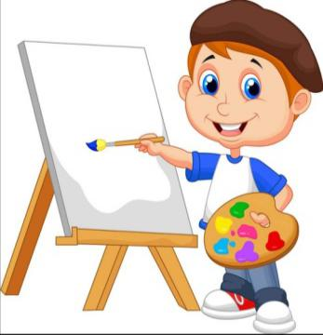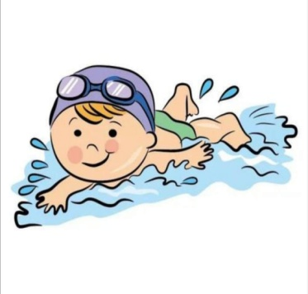

《最喜欢的泳姿》，同学们，用你最喜欢的方式，把“泳姿”展现在画纸上吧！

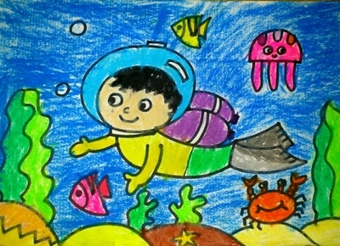 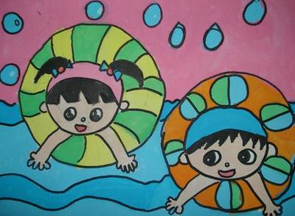

2. 搜索：奥运会自由泳比赛视频、奥运会蝶泳比赛视频。感受一下游泳这项运动的魅力吧!

(1)自由泳比赛视频

https://haokan.baidu.com/v?pd=wisenatural&vid=17485286600607824350

(2)蝶泳比赛视频

http://sports.cctv.com/2017/07/25/VIDEZD8mMbyccCV5VPmTtYjG170725.shtml